**Jak podłączyć taśmę LED do włącznika?**

**Pewnie słyszałeś już o bezdotykowych włącznikach do taśm led. W tym wpisie dowiesz się, jak podłączyć taśmę led do włącznika.**

**Włączniki do taśm**

Włącznik do taśm ledowych działa bezdotykowo. Oznacza to, że aby włączyć lub wyłączyć taśmę, należy wykonać szybki zdecydowany ruch dłonią w pobliżu czujnika. Zaś jeśli chcemy zmienić natężenie światła, wystarczy przytrzymać rękę pod włącznikiem przez dłużej niż dwie sekundy. To bardzo proste w obsłudze urządzenie, które jest nie tylko ciekawym gadżetem, ale także wygodnym rozwiązaniem. W tym momencie pojawia się pytanie: [jak podłączyć taśmę led do włącznika](https://www.zarowka-led.com/home/wlacznik-bezdotykowy-do-tasm-led)? Chętnie na nie odpowiemy i udzielimy wskazówek krok po kroku.

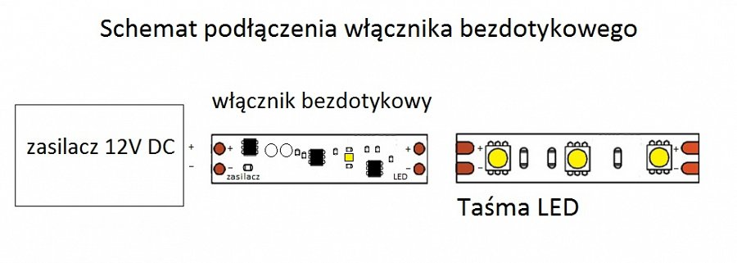

**Jak podłączyć taśmę led do włącznika?**

Przejdźmy zatem do bardziej skomplikowanej czynności, czyli do odpowiedzi na pytanie, *jak podłączyć taśmę led do włącznika*. Nie zrażaj się na starcie, to tylko wydaje się być trudne, ale wcale takie nie jest. Do dzieła!

1. Na włączniku znajduje się złącze z napisem LED. DO niego należy dokładnie przylutować wprowadzenia do taśmy LED.

2. Następnie do złącza z napisem ZASILACZ należy również przylutować, ale tym razem przewody do zasilacza 12V DC.

3. Upewnij się, że wszystko zostało poprawnie zmontowane i podłączone.

4. Zamontuj włącznik tam, gdzie jest jego miejsce.

5. Wywierć w osłonie dziurę pod diodę nadawczą wiertłem o średnicy 5 mm. To bardzo ważne, by była to dokładnie ta średnica.

6. Gotowe!

Oto [jak podłączyć taśmę led do włącznika](https://www.zarowka-led.com/home/wlacznik-bezdotykowy-do-tasm-led). Widzisz? To było całkiem proste.